南通建筑市场信用平台申报系统

监
理
企
业
用
户
手
册

南通市城乡建设局
2012年12月

目 录
目 录 1
第一章 基本操作 2
1.1 系统登录 2
1.2 申报系统用户注册 3
1.3 浏览器基本设置 4
第二章 企业信息维护 5
2.1 企业基本信息 5
2.2 资质情况 5
2.3 主要负责人 6
2.4 企业人员 6
2.5 在建工程 7
2.6 工程业绩 10
2.7 获奖情况 11
2.8 处罚情况 12
2.9 年检情况 12
2.10 变更情况 12
2.11 网络交互信息 13
2.12 先进单位申报 13
2.13 先进个人申报 15
2.14 建筑业新人奖申报 16
第三章 技术支持与服务 17

第一章 基本操作
在开始介绍本系统之前，首先向您说明一点：该系统所有操作均按照WINDOWS的操作规范进行，有关WINDOWS操作规范的说明请参阅其他参考资料，本文不再阐述。

系统登录
所有操作的入口都在南通建筑市场的门户网站上，网址是http://58.221.115.15/，用户只要登陆到这个网站上就可找到操作入口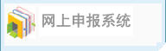。将弹出系统的登录窗口，如图1.1。
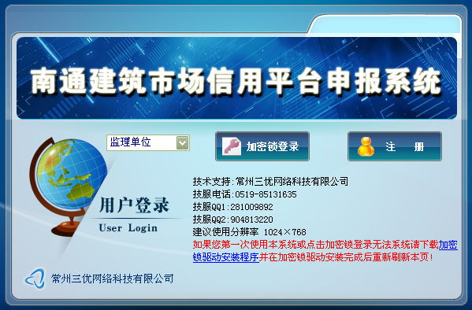
图1.1-1 网上申报系统登录窗口
在图1.1-1中企业可采用加密锁登录申报系统。
如果您无法正确登录系统，可以拨打软件开发商的技术服务电话0519-85138057请求帮助。
登录成功后，进入图1.1-3所示的页面，该页面左边显示可操作的模块，具体操作情况将在《企业信息维护》中进行描述。

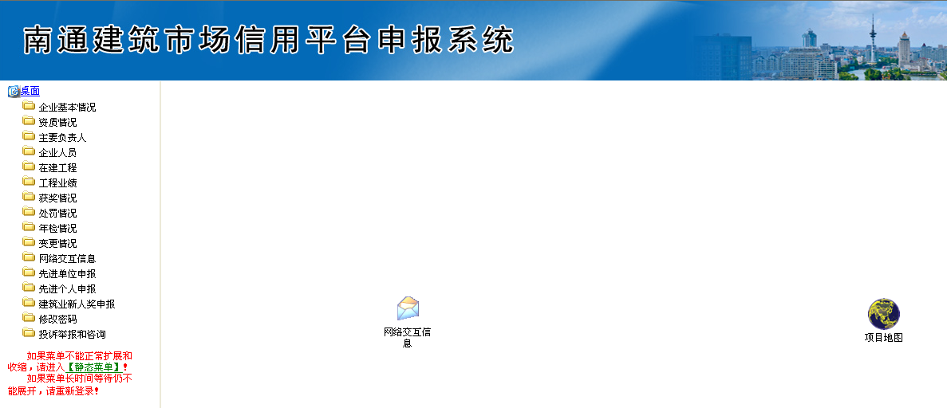
图1.1-3业务操作窗口
注：加密锁登录时，先要设置一下浏览器，浏览器设置详见1.3 浏览器基本设置。

申报系统用户注册
如果系统中不存在贵单位的信息，这时可以点击按钮进行注册。注册之前，请先选择企业类型为监理企业，在“注册”窗口中，你可以查阅到单位信息是否已经注册，如果已存在则不用再注册。（个人信息由所在单位用户登录成功后进行注册）。如图1.2-1。
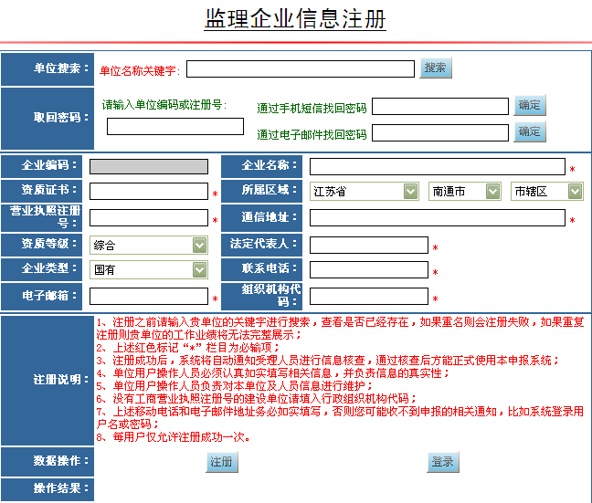
图1.2-1 监理企业信息注册窗口

浏览器基本设置
进入系统前请先下载登录窗口下的系统登录自动设置程序，打开压缩包运行里面的常见登录自动设置，完成加密锁程序的安全设置设置，然后关闭所有浏览器，重新登陆。如下图所示：
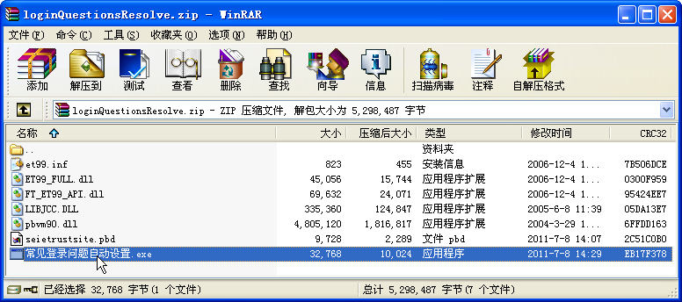
如电脑操作系统重新配置或升级浏览器请重复上面的操作。

第二章 企业信息维护

企业基本信息
单击操作树里的“企业基本信息”，进入基本信息的窗口，如图2.1-1。
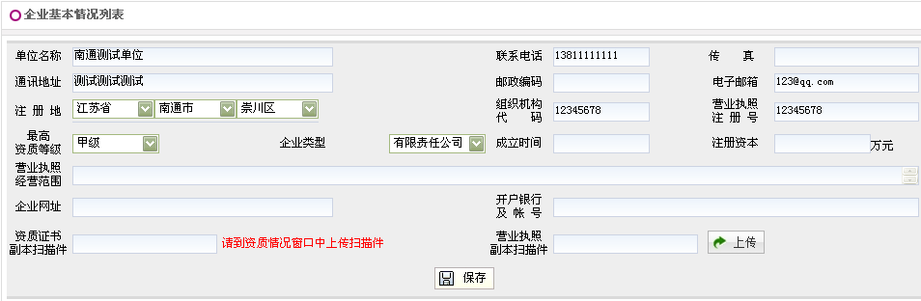
图2.1-1 企业基本信息
企业基本信息主要包括企业基本情况、营业范围、证书上传和其它情况。
企业可以对该数据进行修改，保存。
注：如果企业的基本信息已经审核通过，需要修改企业基本情况，则修改后需重新审核。

资质情况
单击操作树下的“资质情况”，如图2.2-1。
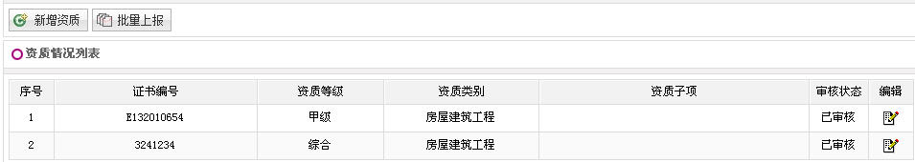
图2.2-1 资质情况列表
单击，弹出新增资质的窗口，如图2.2-2。
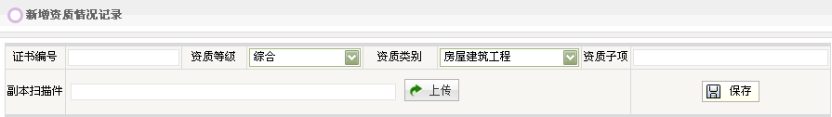
图2.2-2 新增资质窗口
注：资质类别随资质序列的变动而变动，增加资质后，需要上报管理部门审核。
单击按钮，弹出编辑窗口，如图2.2-3：
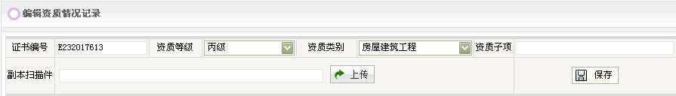
图2.2-3 编辑资质窗口
编辑完成后点击保存即可，扫描件大小尽量不超过500KB，图片格式为JPG格式。

主要负责人
单击操作树下的“主要负责人”，弹出窗口如图2.3-1。
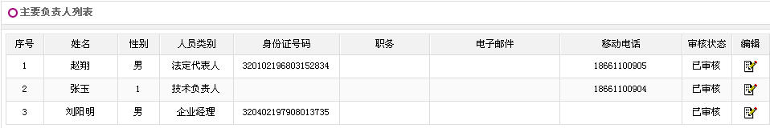
图2.3-1主要负责人列表
单击按钮，进入编辑窗口，如图2.3-2。
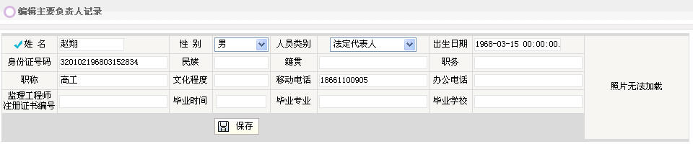
图2.3-2 主要负责人编辑窗口
单击按钮，进入新增窗口，如图2.3-3
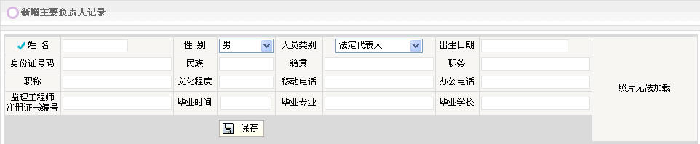

图2.3-3 新增主要负责人记录
注：1新增主要负责人，打钩为必填项，姓名一栏输入关键字即可查找。
2 主要负责人添加需到建管处扫描人员身份证。
3 人员入库后一般保存在企业人员中，入库成功，新增即可。

企业人员
单击操作树下的“企业人员”，该界面可通过人员类别信息快速搜索人员，如图2.4-1。
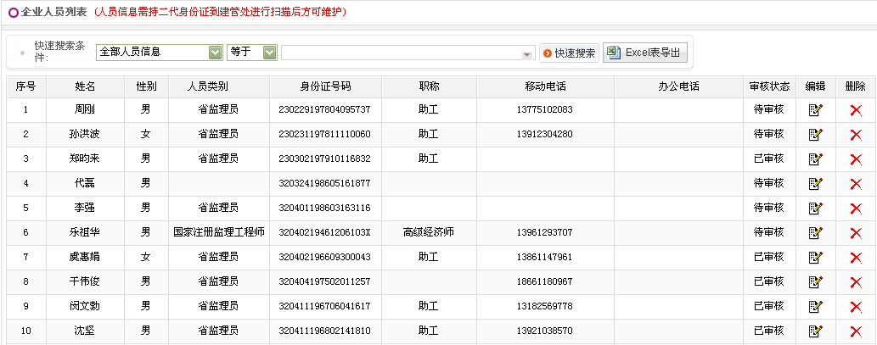
图2.4-1 企业人员列表
单击按钮，弹出编辑人员窗口，如图2.4-2
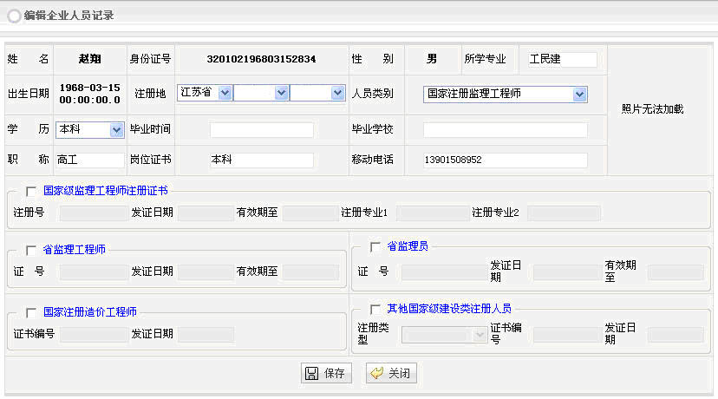
图2.4-2 企业人员编辑窗口
单击按钮即可删除该人员。
注：1、所有人员的增加都由建管处通过扫描导入，如需增加人员，请带该人员的二代身份证到建管处扫描导入。2、打“√”的字段为必输项3、管理端进行人员扫描入库时，一般都会保存在企业人员列表中。

在建工程
单击操作树下的“在建工程”，如图2.5-1。
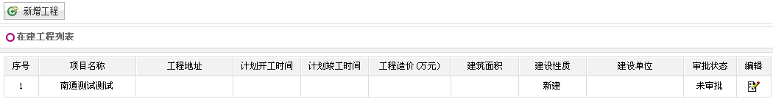
图2.5-1 在建工程列表
单击“新增工程”，弹出新增工程窗口，如图2.5-2。
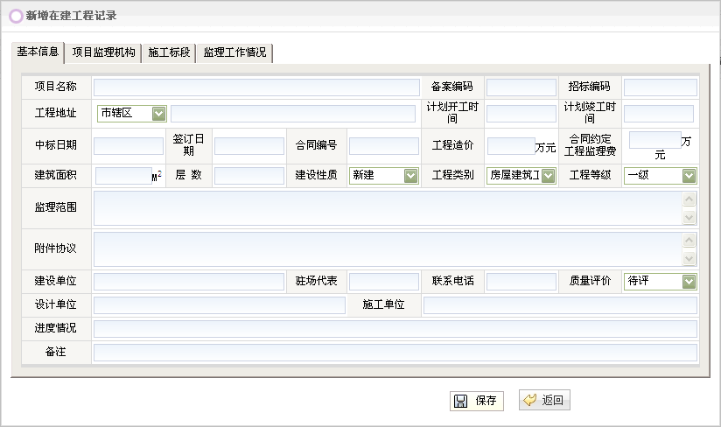
图2.5-2 新增工程基本信息窗口
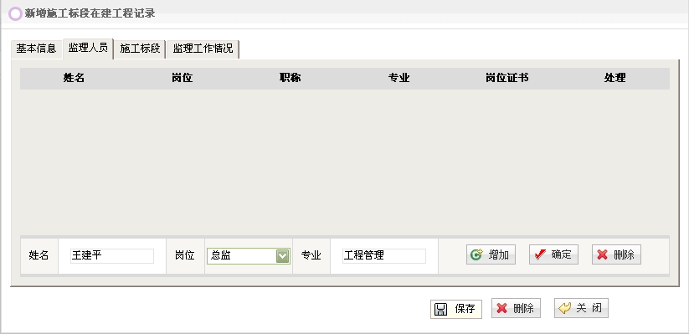
图2.5-3 新增工程监理人员窗口
注：1新增监理人员，应先扫描身份证入库，人员入库后在企业人员列表里，新增输入关键字即可找到。
2 监理人员中，总监一职可在担任该工程总监岗位的情况下，同时担任其他工程的其他岗位。总监代理则只能在一个工程中担任一个岗位，且不可在其他工程中担任其他岗位。
3 在监理人员新增编辑窗口中，输入人员信息后，点击“保存”按钮即可将该人员新增，此时人员姓名一栏仍默认为上一条新增数据，若需要继续增加下一条人员信息，点击按钮，此时人员姓名一栏为空，即可输入下一条数据，或关闭在建工程记录窗口，重新打开，也可直接添加下一条数据。若需删除已添加人员，单击人员姓名后的按钮，再点击键即可。
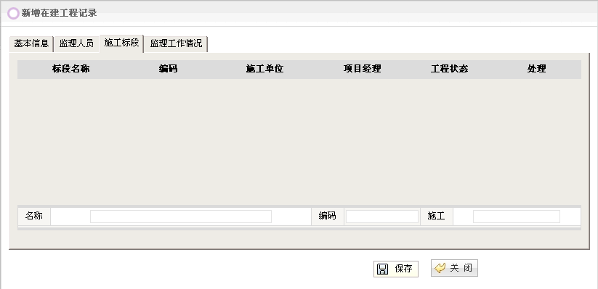
图2.5-4 新增工程施工标段窗口
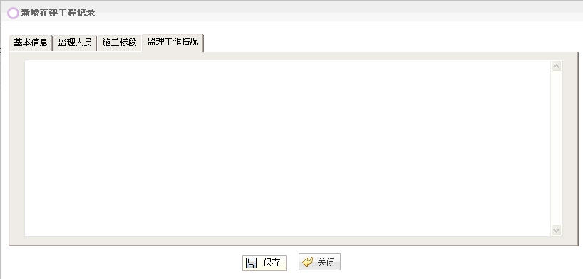
图2.5-5 新增工程监理工作情况窗口
编辑在建工程记录窗口，如图2.5-6。
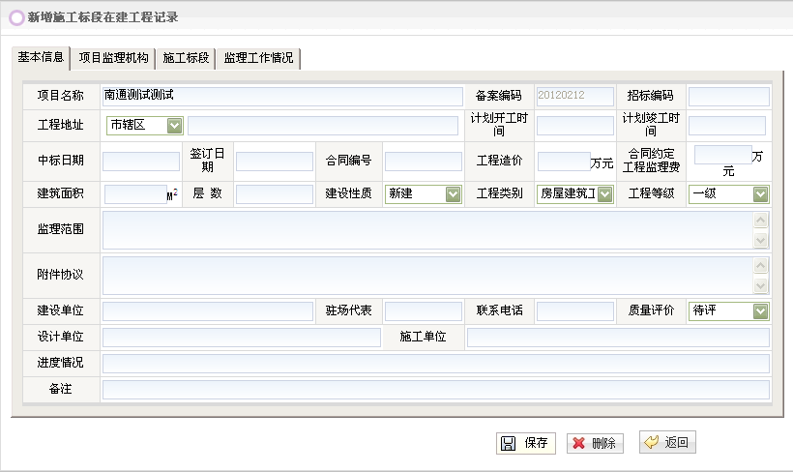
图2.5-6 在建工程记录编辑窗口
单击基本信息中的按钮，即可删除整条在建工程记录。

工程业绩
单击操作树下的“工程业绩”，如图2.6-1。
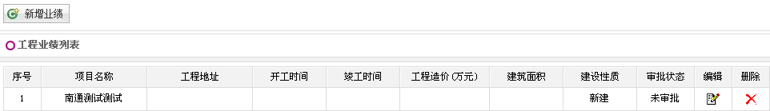
图2.6-1 企业工程业绩窗口
“新增业绩”窗口，如图2.6-2。
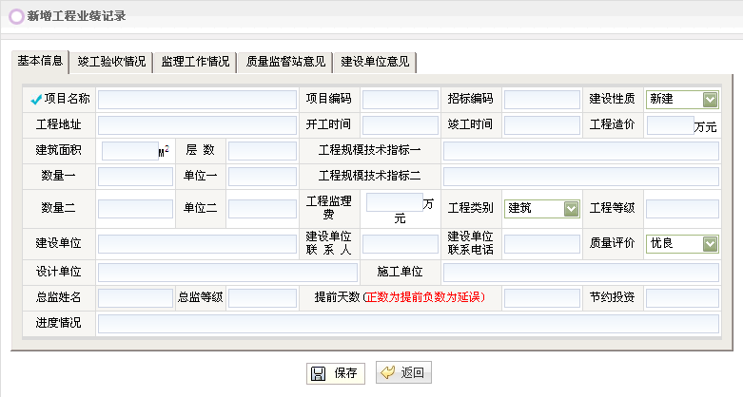
图2.6-2 新增工程业绩窗口
编辑工程业绩窗口，如图2.6-3。
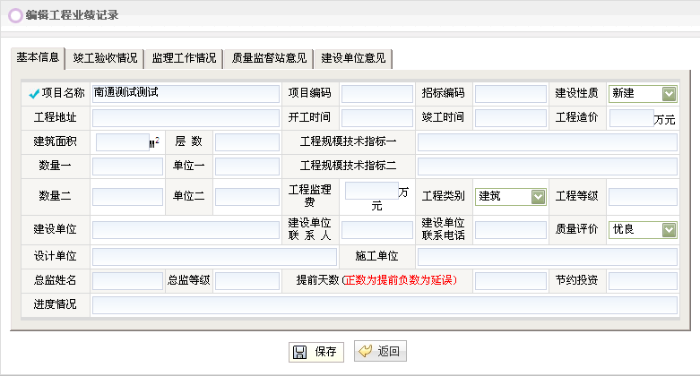
图2.6-3 编辑工程业绩窗口
注：1、对于已审核的工程业绩，不能进行修改、删除的操作；2要修改已经审核的工程业绩，必须由管理部门先退回；3、新增工程业绩时，合同鉴证时间一定要输入，否则进行信用考评时将无法显示该工程；4由管理部门导入的工程业绩不需再审核。

获奖情况
单击操作树下的“获奖情况”，如图2.7-1。
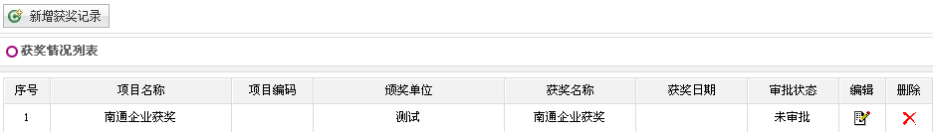
图2.7-1 获奖情况列表
新增获奖记录窗口，如图2.7-2。
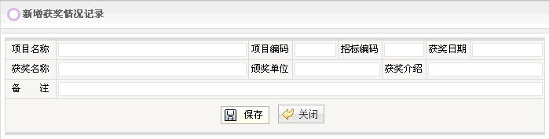
图2.7-2 新增获奖记录窗口
编辑获奖记录窗口，如图2.7-3。
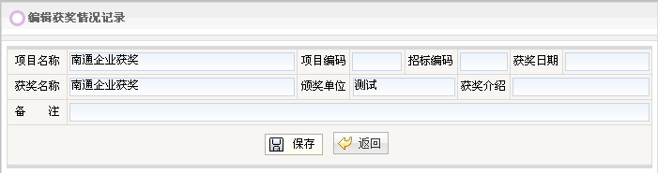
图2.7-3 获奖记录编辑窗口
注：已审核的获奖记录，不能进行删除操作。

处罚情况
单击操作树下的“处罚情况”，如图2.8-1。
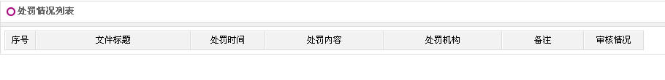
图2.8-1 主要机械设备窗口
注：处罚情况的添加由管理部门增加，企业只能进行查看。

年检情况
单击操作树下的“年检情况”，如图2.9-1。
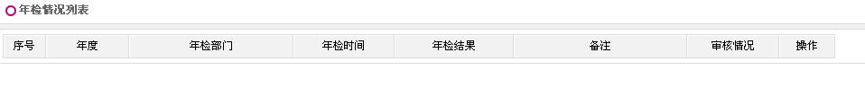
图2.9-1 获奖信息列表及输入窗口
注：年检情况的添加由管理部门增加，企业只能进行查看。

变更情况
单击操作树下的“变更情况”，如图2.10-1。
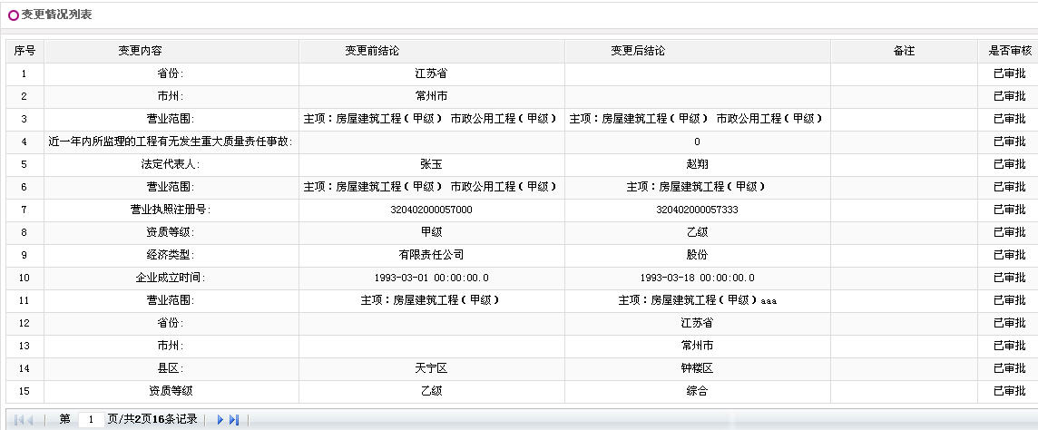
图2.10-1 变更情况列表
注：主要提供单位等信息的变更记录。

网络交互信息
单击操作树下的“网络交互信息”，如图2.11-1。
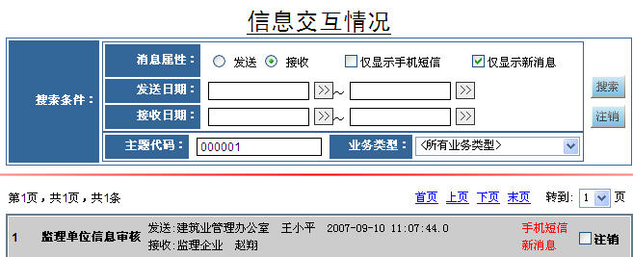
图2.11-1 信息交互情况窗口

先进单位申报
单击操作树下的“先进单位申报”，如图2.12-1。
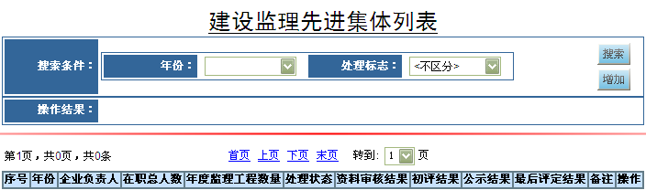
图2.12-2 先进单位申报
点击“增加”，在如下界面填写内容，保存即可。
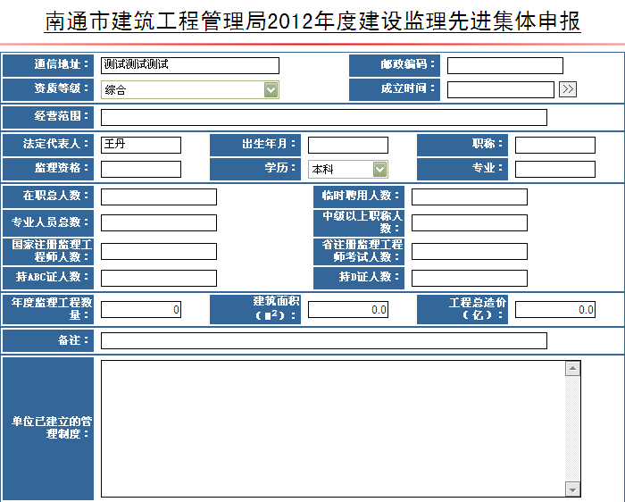
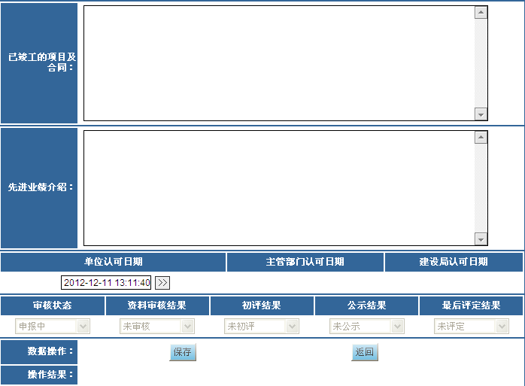
图2.12-2 先进单位申报表

先进个人申报
单击操作树下的“先进个人申报”，如图2.13-1。
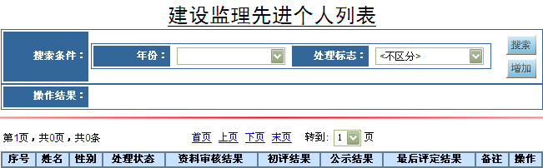
图2.13-1 先进个人列表
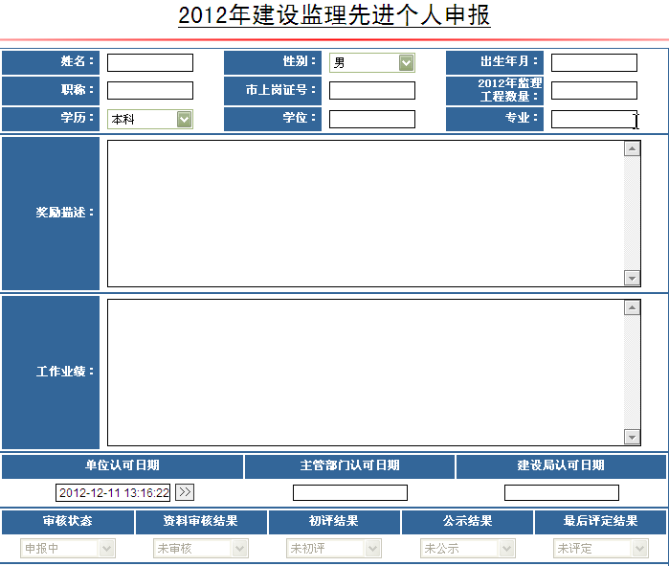
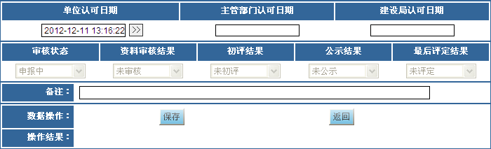
图2.13-2 先进个人申报表
具体操作方法与2.12相同。

建筑业新人奖申报
单击操作树下的“ 建筑业新人奖申报”，如图2.14-1。
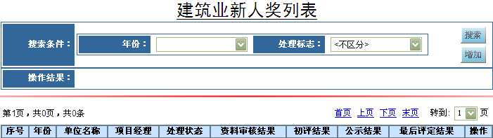
图2.14-1 建筑业新人奖列表
具体操作方法与2.12相同。

第三章 技术支持与服务
感谢您使用建筑业企业管理信息系统—申报端，如果您在使用过程中碰到任何问题或疑问，请与我们联系，联系电话：0519-85138057。

